
Medialib User Manual
媒体库接口使用说明
最新版本：1.1
2010-12-28

Linux Key Board Config UserManual

日期 | 版本 | 描 述 | 修订人
2010/12/28 | Draft 1.0 | 初 稿 | 林示麟
2010/12/28 | V1.1

目 录
1 前言 3
2 函数接口说明： 3
public static function openDB(m_type:Number,dbname:String):Number 3
public static function closeDB(db_handle:Number):Number 3
public static function createDB(rootpath:String,attrtype:Number,fileext:String,dbname:String,m_type:Number):Number 3
public static function destroyDB(m_type:Number,dbname:String):Number 5
public static function getDBCreateStatus():Number 5
public static function openView(dbhandle:Number,metadata_type:Number,value:String,viewmode:Number,viewhandle:Number):Number 5
public static function closeView(viewhandle:Number):Number 7
public static function getNum(viewhandle:Number):Number 7
public static function delItem(viewhandle:Number,fileidx:Number):Number 7
public static function addItem(dbhandle:Number,filefullpath:String,tagvalue:Number):Number 7
public static function modifyItem(viewhandle:Number,fileidx:Number,metadata_type:Number,value:String,md_mode:Number):Number 8
public static function findItem(viewhandle:Number,metadata_type:Number,value:String,search_mode:Number):Number 9
public static function getInfo(viewhandle:Number,fileidx:Number,info_mode:Number):String 9
3 相关功能实现流程和示例 11

前言
Medialib.as接口提供分类，排序，查询，筛选等功能，可用于照片，音乐和视频的相关功能开发。为了方便上层理解和使用Medialib.as提供的接口。本文档先列出了各个接口函数的说明，之后给出了实现功能时的函数调用流程，并附上一些示例代码。请先仔细参看该文档，以避免上层调用关系混乱造成的不必要的Bug出现，达到缩短开发时间目的。

函数接口说明：

public static function openDB(m_type:Number,dbname:String):Number
功能说明：该函数是用来打开一个存在的DB，获取与之相关联的dbhandle，用于后面的addItem和openView的操作。
参数 m_type:
指定所要打开的DB类型：ML_MTYPE_PHOTO，ML_MTYPE_MUSIC，或是ML_MTYPE_VIDEO。底层将根据该类型进行一些变量的赋值和合法性检测。如果DB中存放的是图片信息就用ML_MTYPE_PHOTO，是Music文件信息则用ML_MTYPE_MUSIC，是video文件就用ML_MTYPE_VIDEO。
参数dbname:
该值是用户自己命名的，底层会将db作为一个文件来处理，这个参数也就是生成的文件的名称，请确保该名称唯一，这个值要和createDB用的是一样的。当然如果不一样，则openDB将返回0
返回值：
当所要打开的DB存在时，返回非0值的dbhandle，而如果失败则返回0。

public static function closeDB(db_handle:Number):Number
功能说明：请在不需要使用db的时候调用该函数来释放相应的资源，比如在退出photoAP时就需要调用该函数。
参数 db_handle:
该参数是openDB的返回值。
返回值：
-1 失败，0 成功。

public static function createDB(rootpath:String,attrtype:Number,fileext:String,dbname:String,m_type:Number):Number
功能说明：该函数是用来创建一个不存在的DB，把用户指定的需要存储的信息放到DB中。
参数 rootpath:
该参数是用来指定搜索路径，DB中的文件都是该路径下面文件，包括子目录
参数 attrtype：
该参数用来告知DB中都需要存储那些数据。没有指定的数据db中将不会存储。
public static var ML_ST_FILE_NAME = 0x01; ///<file name, it must be included
public static var ML_ST_FILE_SIZE= 0x02; ///<file size
public static var ML_ST_FILE_TIME= 0x04; ///<file time when created
public static var ML_ST_FILE_PATH= 0x08; ///<file path, it must be included

///photo
public static var ML_ST_EXIF_EXPTIME= 0x10; ///<photo capture time
public static var ML_ST_EXIF_HEIGHT= 0x20; ///<the height of the photo
public static var ML_ST_EXIF_WIDTH= 0x40; ///<the width of the photo

//music
public static var ML_ST_ID3_ARTISTS= 0x100; ///<artists in an audio file
public static var ML_ST_ID3_ALBUM= 0x200; ///<album in an audio file
public static var ML_ST_ID3_GENRES= 0x400; ///<geners in an audio file
public static var ML_ST_ID3_COMPOSER= 0x800; ///<composer in an audio file
public static var ML_ST_ID3_TIME= 0x1000; ///<time in an audio file

//user tag
public static var ML_ST_USER_TAG1= 0x2000; ///<user tag to be stored
attrtype是上面的多种属性的组合，可以用或操作。以ML_ST_FILE开头的是文件的一些基本属性，这些属性无论是图片，音频还是视频文件都有。创建db的时候一定要包含ML_ST_FILE_NAME和ML_ST_FILE_PATH这两个属性。ML_ST_FILE_SIZE和ML_ST_FILE_TIME可选。当需要保存的是图片信息时请选择ML_ST_EXIF开头的一种或多种组合。而如果是music请选择以ML_ST_ID3开头的一种或多种组合。ML_ST_USER_TAG1是用来存储Tag属性的，为4字节32bit，每个bit可表示一种属性，也就是说目前支持32种，至于那个bit表示哪种属性，这个需要上层自己去对应，ML_TAG_TAG1等就是对应了各个bit位，目前只列出16个，如果需要可再添加。举例，如果在创建音频db的时候没有指定ML_ST_ID3_ARTISTS那么db中将不会存储音乐家的信息，后面如果要对音乐家进行排序或是搜索，则将不会成功。
参数fileext：
这个参数用来指定文件搜索时的后缀名，之后该参数所指定的后缀名文件信息才能被添加到DB中。
参数 dbname：
指定被创建的DB名称，这个后面用openDB的时候需要。请确保创建多个db时名称不要重复。
参数m_type：
该参数将指导db创建过程中除文件基本信息之外其他信息是如何获取的。当为ML_MTYPE_PHOTO时，medialib将调用photo中间件提供的接口来获取额外信息，而为ML_MTYPE_MUSIC时，medialib将调用audio的接口来获取音频文件的信息。请确保该值和attrtype的相对应，也就是说如果attrtype中包含了ML_ST_EXIF开头的属性，则请选择ML_MTYPE_PHOTO，包含了ML_ST_ID3就选用ML_MTYPE_MUSIC。
返回值：
-1 表明后台任务并没有被创建成功，-2 后台搜索任务创建成功并正常工作。

public static function destroyDB(m_type:Number,dbname:String):Number
功能说明：该函数是用来删除存在的db文件，当db已经过时时，可以将其删除，并重新create一个。例如在支持卡创建db时，如果卡被拔出，那么这个db也就没有存在的必要了，就调用该函数把db删除。
参数 m_type：
这个参数和createDB中的是一样的。
参数 dbname：
该值为需要删除的db的名称

public static function getDBCreateStatus():Number
功能说明: 由于在createDB之后，如果后台任务被创建成功，那么就需要通过该函数来获取后台任务的状态。
返回值：
DB_CREATING： 后台任务还在搜索中，上层获得该状态，可以去显示等待图标
DB_CREATE_OK： 后台任务已经完成搜索，可以用openDB来获取dbhandle了
DB_CREATE_FAIL：后台任务搜索过程中出现错误，可以给用户提示创建失败，并退出程序。

public static function openView(dbhandle:Number,metadata_type:Number,value:String,viewmode:Number,viewhandle:Number):Number
功能说明：给用户一张包含了所需要信息的视图。后面的findItem，delItem和modifyItem，getNum，getInfo都需要改函数的返回值viewhandle。
参数 dbhandle：
这个值来自openDB。告诉medialib这个视图是基于那个db创建的。
参数 metadata_type：
这个值告诉medialib这个视图的基本元素是什么，该值是createDB的参数attrtype中的一种。
参数 value：
这个值用来过滤不需要的参数，结合viewmode使用,该值为String型，对于不同的metadata_type请参看备注1的转换规则。。
参数 viewmode:
这个值告诉medialib采用什么样的方式来过滤数据，给出视图。
ML_VM_PURE_SORT：告诉medialib，只是简单的进行从小到大的排序。这个时候value值将不会被使用，传入NULL值即可。
ML_VM_REMOVE_DUPLCATE： 告诉medialib过滤掉重复的数据，例如db中刘德华的歌3首，张学友的歌2首，黎明的歌4首，当metadata_type为ML_ST_ID3_ARTISTS时，如果传入ML_VM_PURE_SORT，那么得到的视图中就会有3个刘德华，2个张学友，4个黎明。但是如果传入ML_VM_REMOVE_DUPLCATE，就会将重复的元素去掉，最后得到的也就只有1个刘德华，1个张学友，1个黎明，用这种方法可以快速的知道在所有歌曲中究竟有几个歌手了。vewmode为该值时value值也将会被忽略，传入NULL即可。
ML_VM_FITLER_BYVALUE_EQUAL：如果viewmode为该值，那么给出的视图中的元素就都等于给定的value值了。这个在Tag操作中很有用，比如现在需要给出Tag为0x01的所有文件，那么就把value值赋值为0x01, viewmode为该值，当然需要同时指定metadata_type为ML_ST_USER_TAG1。这样得到的视图就都是只有value=0x01的视图。这个地方需要注意，由于Tag是位操作，那么即使0x03中也有包含0x01但还是不会出现在视图中，因为它是严格的相等关系。或是说用户现在需要列出的只有刘德华歌曲的时候，将metadata_type赋值为ML_ST_ID3_ARTISTS， value赋值为刘德华，采用的viewmode为该值，那么得到的视图也就都是刘德华的歌了。
ML_VM_FITLER_BYVALUE_BITEQUAL：如果viewmode为该值，那么将会把bit位与value值相等的元素放到视图中。这中viewmode在tag中的应用情况可能为，例如现在有5张图片，分别打的tag值为0x01,0x02,0x03,0x05,0x04，如果viewmode为该模式，value为0x01,那么给出的视图也就是tag值为0x01,0x03,0x05这些图片了。用该方法可以知道打上都是那些图片被打上了某种tag。
参数viewhandle：
该值告诉medialib创建view的基础是什么，是基于原始的数据还是基于某张已经打开的视图。可实现二级检索的目的
NULL：为该值，则基于原始的数据，也就是db中的数据。
不为NULL值：基于该视图来再次过滤数据，得到视图。
例如，如果用户想知道被打上Tag值为0x10的刘德华歌曲有多少首时，便可以首先创建一张都是刘德华歌曲的视图，然后将viewhandle赋值为该视图的handle，在去匹配Tag值为0x10就可以了。
返回值：
0表明失败了，其他值就是视图的handle，可以用该handle来作为下一张视图的baseview。注意目前只支持2级视图。如果是二级视图，那么在该视图上面的操作都将影响到它的父视图。

public static function closeView(viewhandle:Number):Number
功能说明：该函数用来关闭打开的视图，释放相对应的资源。
参数 viewhandle：
该值为openView得到的。
返回值：0 成功，-1失败

public static function getNum(viewhandle:Number):Number
功能说明：获取打开的视图中包含的元素个数。后面的modifyItem，delItem和getInfo中所用到的idx的合理范围都是在0~包含元素总个数之间。
参数 viewhandle：
该值为openView得到的。
返回值：
指定的视图中包含的元素总个数。

public static function delItem(viewhandle:Number,fileidx:Number):Number
功能说明：将指定的idx位置的元素从db中删除。请注意如果要删除多个元素，请调用该函数多次，记得调用updateDB来更新数据库，并从新获取需要的视图。
参数 viewhandle：
指定要操作的视图，该值为openView得到的。
参数 fileidx：
该值为要操作的元素在视图中的索引值，合理范围在0~getNum()的返回值之间。
返回值：
0 成功，-1 失败

public static function addItem(dbhandle:Number,filefullpath:String,tagvalue:Number):Number
功能说明：该函数用来向DB中添加新的元素。比如从卡往Nand中拷贝图片，这个时候需要往已经建好的Nand DB中插入所拷贝的文件记录，就需要调用该函数。
参数 dbhandle：
该值由openDB得到。告知medialib现在要往哪个db中插入新记录。
参数 filefullpath：
告知medialib现在需要加入的文件的全路径，medialib会自动去提起该文件的相关信息并加入到db中。
参数 tagvalue：
Tag作为文件的一种属性，并不一定已经被存储在文件中，这个时候告诉medialib，将该tag值和新加的文件关联起来，使新加入的文件具有这个tag值。
返回值：
0 成功，-1 失败

public static function modifyItem(viewhandle:Number,fileidx:Number,metadata_type:Number,value:String,md_mode:Number):Number
功能说明：该函数用来修改某条记录的对应数据。请注意可以多次调用该函数进行modify操作，但是确保除了在调用多次函数期间只是改变fileidx，因为中间层的缓存只是针对最近传入的viewhandle，metadata_type,value和md_mode有效。之后请记得调用updateDB，并重新获取视图。
参数 viewhandle：
指定要操作的视图，该值为openView得到的。
参数 fileidx：
该值为要操作的元素在视图中的索引值，合理范围在0~getNum()的返回值之间。
参数 metadata_type：
告知medialib现在需要操作的是哪种数据，这个值为createDB的参数attrtype中的一种。
参数 value：
指定需要匹配的值，这个值为String型，对于不同的metadata_type请参看备注1的转换规则。 参数 md_mode：
ML_MODIFY_MODE_CHANGETO：将会将新数据直接覆盖旧数据。例如将某个音频文件的歌手名直接修改为刘德华。
ML_MODIFY_MODE_SETBITS：将原数据与给定的value值进行或操作。例如如果某个文件的Tag值原来为0x07,如果md_mode为该值，value为0x08,那么得到的新的tag值将为0x0f，也就是说该文件具有了新的0x08属性，又不会丢失掉原来具有的其他属性。如果要对某些已经存在tag的图片再添加上另外一种tag属性，则就需要用该方法。
ML_MODIFY_MODE_CLRBITS：将原数据与给定的数据的取反值进行与操作。例如如果某个文件的Tag值原来为0x07，如果md_mode为该值，value为0x05，那么得到的新的tag值将为0x0x02，也就是说该文件将只具有0x02的属性，其他属性都被去除。如果要对已经存在tag的图片去除掉某些属性，就用该方法。
返回值：
0 成功，-1 失败

public static function findItem(viewhandle:Number,metadata_type:Number,value:String,search_mode:Number):Number
功能说明：查找符合条件的元素所在的idx。
参数 viewhandle：
指定要操作的视图，该值为openView得到的。
参数 metadata_type：
告知medialib现在需要操作的是哪种数据，这个值为createDB的参数attrtype中的一种。
参数 value：
指定需要匹配的值，这个值为String型，对于不同的metadata_type请参看备注1的转换规则。
参数search_mode：
从顺序开始查还是逆序开始，如果指定为ML_SEARCH_MODE_SEQUENCE，则会从idx=0开始去匹配，idx会递增。如果为ML_SEARCH_MODE_REVERSE，则会从idx=getNum()-1开始匹配，idx会递减。
返回值：
满足条件的元素所在的idx。ML_SEARCH_MODE_SEQUENCE模式将查找大于等于给定值的idx，
ML_SEARCH_MODE_REVERSE查找小于等于给定值的idx。
利用这两个返回值，那么就可以确定一个区间了。例如如果要查找2010年1月到3月这段时间内的拍摄的图片时，可先打开一个按照时间排序好的视图，然后传入metadata_type为ML_ST_EXIF_EXPTIME需要查询的字符串value=”20100101”，search_mode为ML_SEARCH_MODE_SEQUENCE,假设找到的idx为3,再次传入metadata_type为ML_ST_EXIF_EXPTIME需要查询的字符串value=”20100301”，search_mode为ML_SEARCH_MODE_REVERSE，可能返回的idx为6，那么也就是知道在该时间段内的有4张图片，对应的idx分别为3,4,5,6了。

public static function getInfo(viewhandle:Number,fileidx:Number,info_mode:Number):String
功能说明：获取指定的文件idx的相关信息
参数 viewhandle：
指定要操作的视图，该值为openView得到的。
参数 fileidx：
该值为要操作的元素在视图中的索引值，合理范围在0~getNum()的返回值之间。
参数 info_mode：
public static var CMD_GET_FILE_PATH =0x0; ///<get file path
public static var CMD_GET_FILE_NAME =0x1; ///<get file name
public static var CMD_GET_FILE_TIME =0x2; ///<get file created time
public static var CMD_GET_FILE_SIZE =0x3; ///<get file size, in bytes

public static var CMD_GET_EXIF_WIDTH =0x4; ///<get photo width
public static var CMD_GET_EXIF_HEIGHT =0x5; ///<get photo height
public static var CMD_GET_EXIF_EXPTIME =0x6; ///<get photo capture time

public static var CMD_GET_ID3_ARTISTS =0x7; ///<get audio artist
public static var CMD_GET_ID3_ALBUM =0x8; ///<get audio album
public static var CMD_GET_ID3_GENRES =0x9; ///<get audio genes
public static var CMD_GET_ID3_COMPOSER =0xb; ///<get audio composer
public static var CMD_GET_ID3_TIME =0xc; ///<get audio time

public static var CMD_GET_USER_TAG1 =0x0a; ///<get user tag

该参数的值为上面的列出来的一种，每调用一个该函数，只能返回该模式对应的值。
返回值：
与info_mode相对应的内容。CMD_GET_FILE_TIME和CMD_GET_EXIF_EXPTIME时返回的字符串格式为YYYYMMDD（年月日），如20100101表明时间为2010年1月1号。
注意目前通过该函数获取ID3信息的部分没有实现，请通过AudioEngine提供的相关接口进行ID3信息的获取。

备注1：
对于不同的metadata_type， Value值的转换规则:
当metadata_type为ML_ST_FILE_NAME，ML_ST_FILE_PATH，ML_ST_ID3_ARTISTS，ML_ST_ID3_ALBUM，ML_ST_ID3_GENRES，ML_ST_ID3_COMPOSER，ML_ST_ID3_TIME其中的一种时，请value为格式与通过getInfo返回上来的字符串一致的字符串。
当metadata_type为ML_ST_FILE_SIZE，ML_ST_EXIF_HEIGHT，ML_ST_EXIF_WIDTH，ML_ST_USER_TAG1时，将需要的值转成10进制的字符串。
当metadata_type为ML_ST_FILE_TIME，ML_ST_EXIF_EXPTIME时value值为YYYYMMDD的格式，即如果time为2010年1月1号，则value值为20100101对应的字符串。对于metadata_type为ML_ST_EXIF_EXPTIME时，可能图片中并不存在拍摄时间，底层将返回给上层“00000”字符串，那么如果要查找没有拍摄时间图片位置的时候，也请将value值设置为”00000”

相关功能实现流程和示例
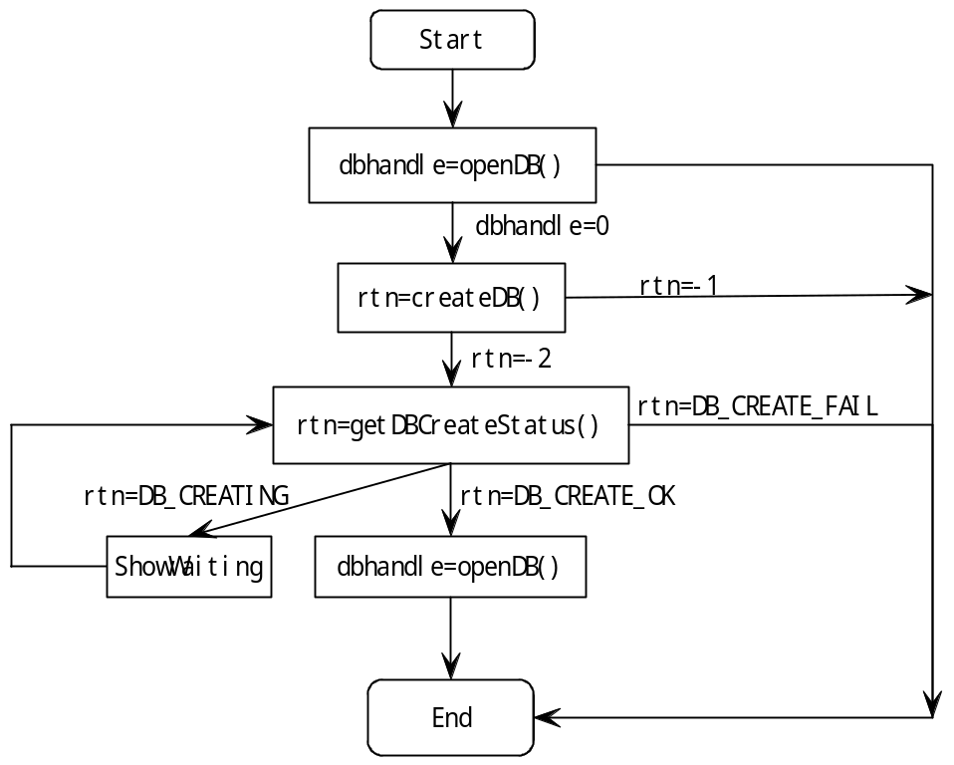
图1：获取DBhandle的流程图

dbhandle是打开一个视图的基础，上图给出了获取dbhandle的流程图。图中用到的相关函数请参看第二章的函数接口说明。
下面是示例代码：
DBhandle = MediaLib.openDB(MediaLib.ML_MTYPE_PHOTO,dbname);
if(DBhandle==0){
IsTaskCreate = MediaLib.createDB(rootpath,storetype,"jpg bmp jpeg",dbname,MediaLib.ML_MTYPE_PHOTO);
if(IsTaskCreate == -2){
showWaiting(1);
}
}
else{
BasicViewHandle= MediaLib.openView(DBhandle,sorttype,"",MediaLib.ML_VM_PURE_SORT,0);
if(BasicViewHandle!=0){
filelistTotal = MediaLib.getNum(BasicViewHandle);
createFirstPage(BasicViewHandle,sorttype);
}
else{
trace("Sorry Open View Fail, sorttype="+sorttype+" DBHandle="+DBhandle);
}
ViewHandle= BasicViewHandle;
}

thumbnail_mc.onEnterFrame = function(){
if(IsTaskCreate==-2){
if(MediaLib.getDBCreateStatus()!=MediaLib.DB_CREATING){
if(MediaLib.getDBCreateStatus()==MediaLib.DB_CREATE_OK){
DBhandle = MediaLib.openDB(MediaLib.ML_MTYPE_PHOTO,getDBname(curMedia));
BasicViewHandle= MediaLib.openView(DBhandle,sorttype," ",MediaLib.ML_VM_PURE_SORT,0);
if(BasicViewHandle!=0){
filelistTotal = MediaLib.getNum(BasicViewHandle);
if(filelistTotal>=0){
showWaiting(0);
createFirstPage(BasicViewHandle,sorttype);
}
}
else{
trace("Open View Failed,DB Handle="+DBhandle+ " sorttype="+sorttype);
}
ViewHandle = BasicViewHandle;
}
else{
trace("Create DB Failed");
}
delete thumbnail_mc.onEnterFrame;
}
}
}

当dbhandle被正确获取之后，便可进行db的操作。

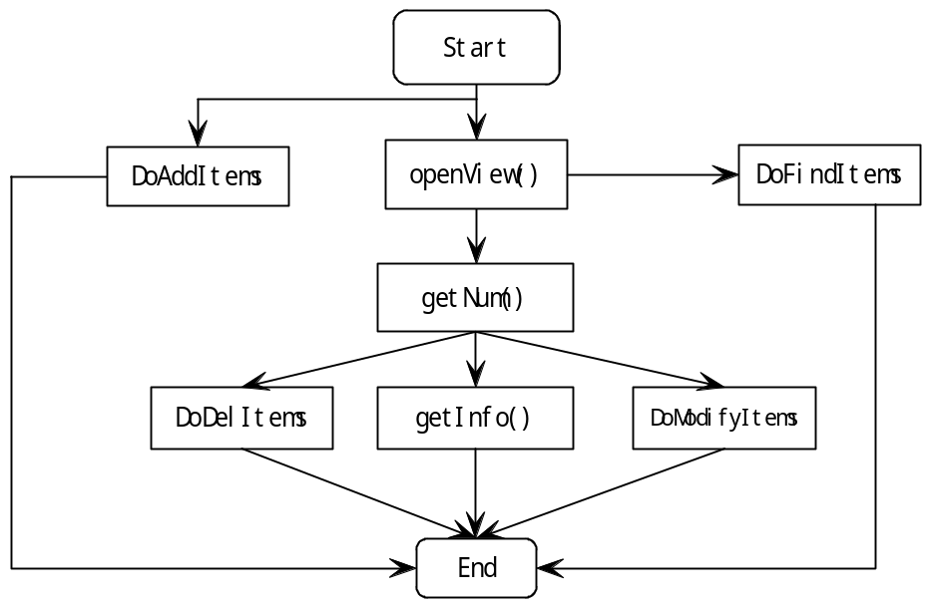
图2：获得dbhandle之后可以进行的操作

从上图可以看出，获得dbhandle之后，可以做AddItem的操作。可以去打开一个视图，并基于该视图findItem。在获取视图包含元素个数的基础上可以做delItem，getInfo和modifyItem的操作。
下面的代码实现了获取文件信息并解码图片的任务：
BasicViewHandle= MediaLib.openView(DBhandle,sorttype,"",MediaLib.ML_VM_PURE_SORT,0);
if(BasicViewHandle!=0){
var FilePath:String=””;
filelistTotal = MediaLib.getNum(BasicViewHandle);
if（filelistTotal！=0）{
FilePath = MediaLib.getInfo(viewhandle,0,MediaLib.CMD_GET_FILE_PATH);
simg_mcl.loadClip(FilePath, thumbnail_mc.imgs_mc.load_mc);
}
}
else{
trace("Sorry Open View Fail, sorttype="+sorttype+" DBHandle="+DBhandle);
}

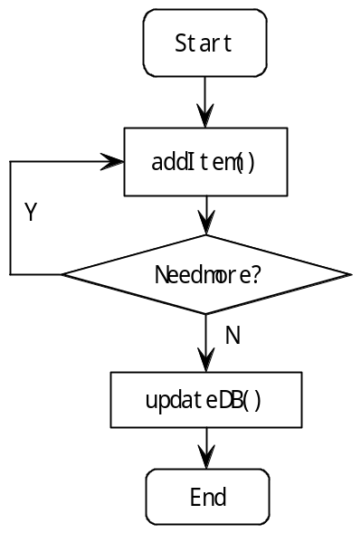
图3：DoAddItems内部流程图

上图给出了添加多个文件到DB的流程图。在多次调用addItem之后需要调用updateDB。下面的示例代码实现了从某个介质中拷图片到Nand中的功能如下：
function doCopyJob(){
var copyrtn:Number = 0;
NandDBHandle = MediaLib.openDB(MediaLib.ML_MTYPE_PHOTO,db_name);
if(NandDBHandle==0){// 如果在add的时候Nand db并没有被创建，那么就只用拷贝就可以不必调用addItem了
justcopy = 1;
}
else
justcopy = 0;//need to add file into db
trace("Start Index="+IndexStart);
for(i=IndexStart;i<lenArray;i++){
if(picselArray[i]==1){
copyrtn = FileSystem.copyFile(urlArray[i],destDir);
if(copyrtn==FileSystem.FS_ERR_OK){
fullpathtobeadd = destDir + nameArray[i];
trace("File to be Add into "+fullpathtobeadd);
if(justcopy==0){ MediaLib.addItem(NandDBHandle,fullpathtobeadd,tagvalueArray[i]);
selnum++;
}
}
else{
titlestr = "";
titlestr ="Copy "+nameArray[i]+" failed";
if(copyrtn==FileSystem.FS_ERR_FileExist)
subtitlestr = "File exited!";
else if(copyrtn == FileSystem.FS_ERR_DiskFull)
subtitlestr = "Disk full!";
else if(copyrtn == FileSystem.FS_ERR_DiskErr)
subtitlestr = "Disk write error!";
else
subtitlestr = "";
thumbnail_mc.messagebox_mc.getfocus(titlestr,subtitlestr,MSGBOX_MODE_OKCANCEL);
IndexStart = i;
trace("copy failed file="+urlArray[i]+ " DestDir="+destDir);
delete thumbnail_mc.setuplistcom_mc.onEnterFrame;
return;
}
}
}
if(selnum!=0){
if(justcopy==0)
MediaLib.updateDB(NandDBHandle);
}
if(NandDBHandle!=0){//由于NandDBHandle只是暂时被打开，那么现在就把它关闭
MediaLib.closeDB(NandDBHandle);
NandDBHandle = 0;
}
if(selnum!=0){
freshCurPage(0);
}
return;
}

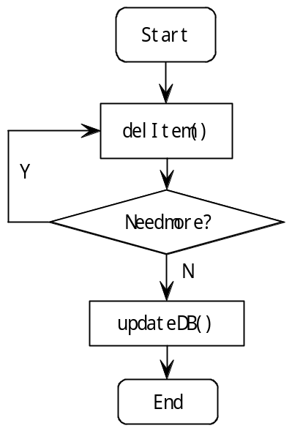
图4：DoDelItems内部流程图

上图给出了添加删除多个记录流程图。在多次调用delItem之后需要调用updateDB。下面的示例代码实现了从删除某个介质中的图片功能。
function doDelJob(){
var removertn:Number=0;
for(i=lenArray-1;i>=IndexStart;i--){
if(picselArray[i]==1){
removertn = FileSystem.removeFile(urlArray[i]);
if(removertn==0){//remove file ok
MediaLib.delItem(ViewHandle,viridxvalueArray[i]);
selnum++;
}
else{
IndexStart = i;
titlestr = "";
subtitlestr="";
titlestr ="Del "+nameArray[i]+" failed";
thumbnail_mc.messagebox_mc.getfocus(titlestr,subtitlestr,MSGBOX_MODE_OKCANCEL);
trace("Remove failed file="+urlArray[i]);
delete thumbnail_mc.setuplistcom_mc.onEnterFrame;
return;
}
}
}
if(selnum!=0){
MediaLib.updateDB(DBhandle);
filelistTotal = MediaLib.getNum(ViewHandle);//重新获取视图中的元素个数
trace("====After Modify==="+filelistTotal);
if((pageNum-1)*perNum>=filelistTotal){//all the files in the last page had been deleted,need change pageNum
if(pageNum>=1)
pageNum--;
}
simgshowNum=0;
freshCurPage(1);
}
doneJob();
}

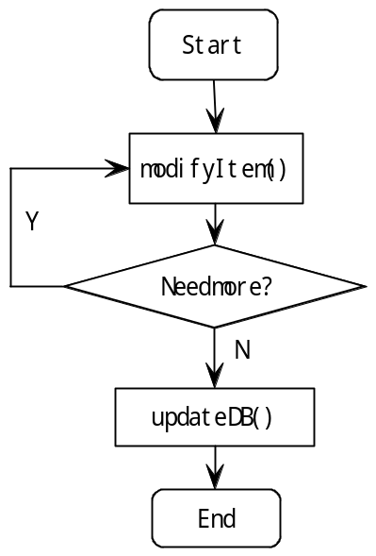
图5：DoModifyItems内部流程图

上图给出了修改多个记录流程图。在多次调用modifyItem之后需要调用updateDB。下面的示例代码实现了修改某个介质中图片属性的功能：
thumbnail_mc.setuplistcom_mc.setuplist_mc.doTag = function(tagValue:Number,Mode:Number){
var i:Number=0;
var selnum:Number = 0;
var metadata:Number = MediaLib.ML_ST_USER_TAG1;
trace("Call DO TAG lenArray==="+lenArray);
for(i=0;i<lenArray;i++){
trace("Modify Item picselArray idx="+picselArray[i]);
if(picselArray[i]==1){
trace("Modify Item idx="+viridxvalueArray[i]);
if(Mode==1)//add Tag
MediaLib.modifyItem(ViewHandle,viridxvalueArray[i],metadata,String(tagValue),MediaLib.ML_MODIFY_MODE_SETBITS);
else if(Mode==0)//remove Tag
MediaLib.modifyItem(ViewHandle,viridxvalueArray[i],metadata,String(tagValue),MediaLib.ML_MODIFY_MODE_CLRBITS);
selnum++;
}
}
if(selnum!=0){
trace("Sel Num To Do Tag=="+selnum);
MediaLib.updateDB(DBhandle);
if(ListMode==LIST_MODE_SORT){
ViewHandle = BasicViewHandle;
}
else if(ListMode==LIST_MODE_TAG){
if(TagViewHandle!=0){
MediaLib.closeView(TagViewHandle);
TagViewHandle = 0;
}
TagViewHandle = MediaLib.openView(DBhandle,sorttype,String(value),MediaLib.ML_VM_FITLER_BYVALUE_BITEQUAL,BasicViewHandle);
filelistTotal = MediaLib.getNum(TagViewHandle);
ViewHandle = TagViewHandle;
}
filelistTotal = MediaLib.getNum(ViewHandle);
trace("====After Modify==="+filelistTotal+" ListMode="+ListMode);
simgshowNum = 0;
freshCurPage(1);
}
thumbnail_mc.setuplistcom_mc.setuplist_mc.lostfocus();
}

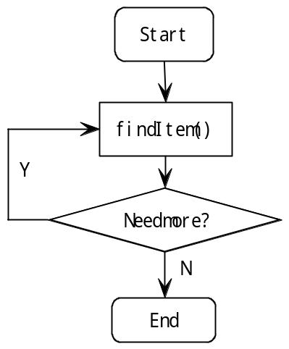
图6：查找元素

上图给出了一搬的查找流程，下面的代码实现了从db中获取时间段图片的功能，比如DB中有2005年01月份的图片3张，2006年2月份的图片5张，那么在基于时间排序之后的View上，就可以通过findItem函数来获取以年月为时间段的各个段内图片的个数，以及它们在View中的位置，就可以显示了。
function getFirstFileIdxinNextTZone(sorttype:Number,startidx:Number):Number{
trace("getFirstFileIdxinNextTZone staridx="+startidx+ " Sorttype="+sorttype);
var timeidx:String="";
var fileidx:Number=0;
var filetotal:Number=0;
if(sorttype==MediaLib.ML_ST_FILE_TIME){
timeidx = MediaLib.getInfo(ViewHandle,startidx,MediaLib.CMD_GET_FILE_TIME);
}
else if(sorttype == MediaLib.ML_ST_EXIF_EXPTIME){
timeidx = MediaLib.getInfo(ViewHandle,startidx,MediaLib.CMD_GET_EXIF_EXPTIME);//get the exif time of specified idx
}
trace("timeidx=="+timeidx);
str2time(timeidx);
if(timeobj.user_year==0 && timeobj.user_mon==0 && timeobj.user_day==0){//there is not exif time exist
if(sorttype==MediaLib.ML_ST_FILE_TIME)
fileidx = MediaLib.findItem(ViewHandle,sorttype,timeidx,MediaLib.ML_SEARCH_MODE_SEQUENCE);
else
fileidx = MediaLib.findItem(ViewHandle,sorttype,timeidx,MediaLib.ML_SEARCH_MODE_SEQUENCE);
filetotal = fileTotalForMonth - fileidx;
}
else{
var tmpstr:String="";
if(timeobj.user_mon==12){//add the time line for searching next
timeobj.user_year = timeobj.user_year+1;
timeobj.user_mon = 1;
}
else
timeobj.user_mon = timeobj.user_mon+1;
tmpstr +=num2str(timeobj.user_year,4);
tmpstr +=num2str(timeobj.user_mon,2);
tmpstr +=num2str(1,2);
tmpstr +=num2str(0,2);
trace("tmpstr="+tmpstr);//get the string of the time for searching
if(sorttype==MediaLib.ML_ST_FILE_TIME)
fileidx = MediaLib.findItem(ViewHandle,sorttype,tmpstr,MediaLib.ML_SEARCH_MODE_SEQUENCE);
else
fileidx = MediaLib.findItem(ViewHandle,sorttype,tmpstr,MediaLib.ML_SEARCH_MODE_SEQUENCE);
filetotal = fileidx - startidx;
}
return fileidx;
}

thumbnail_mc.monthlistBar_mc.getMonthzone = function(){
var zonenum:Number =1;
var fileidx:Number = 0;
var datetime:String;
while(1){
fileidx = getFirstFileIdxinNextTZone(sorttype,fileidx);
if(fileidx ==-1)//can't find, need break
break;
zonenum++;
datetime = thumbnail_mc.monthlistBar_mc.getMonthname(fileidx);
if(datetime == "00000" )//if the exif time is not exist it will get "00000" string from the middle ware
break;
}
return zonenum;
}

